Klasa 2c LO

Temat: Witaminy rozpuszczalne w tłuszczach

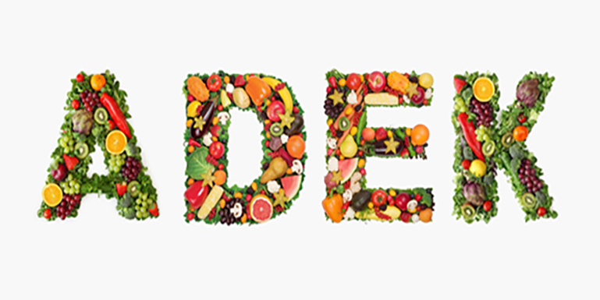

Dziś zajmiemy się witaminami rozpuszczalnymi w tłuszczach. Jest ich tylko 4 i łatwo zapamiętać. Witaminy A, D, E i K- w skrócie ADEK

Nazwa witaminy | Najważniejsze funkcje | Produkty bogate w dany składnik
Witamina A | Bierze udział w procesie widzenia, wspomaga układ odpornościowy, wspiera układ rozrodczy i rozwój płodu, wpływa stan włosów, skóry i paznokci, działa przeciwnowotworowo; | Olej z wątroby dorsza, śledzie, makrela, masło, jaja, mleko, twaróg, wątroba wołowa, wołowina, wieprzowina, marchew, pomidory, brzoskwinie, banany, pomarańcze;
Witamina D | Buduje kości i zęby, prawidłowa mineralizacja kości, zapobiega krzywicy u dzieci, wspiera wchłanianie wapnia i fosforu, uczestniczy w regulacji ciśnienia krwi; | Występuje w żywności w niewielkich ilościach, tłuste ryby (pikling, śledź, makrela), żółtko jaj, kurki, borowiki, pieczarki, wątroba, masło, ser żółty. Jednak przede wszystkim witamina D wytwarza się pod wpływem promieni słonecznych podczas przebywania na słońcu;
Witamina E | Jest silnym przeciwutleniaczem, wzmacnia ściany naczyń krwionośnych, poprawia nawilżenie i elastyczność skóry, zwiększa ukrwienie w obrębie skóry głowy dzięki temu włosy są silniejsze i gęstsze, łagodzi objawy napięcia przedmiesiączkowego; | Oleje roślinne, orzechy ziemne, laskowe, włoskie, migdały, pestki dyni i słonecznika, szpinak, brokuły, kasza jęczmienna, kiełki pszenicy, chleb żytni, płatki owsiane, marchew, czosnek, mleko, jaja;
Witamina K | Odgrywa ważną rolę w procesie krzepnięcia krwi, regulacji wapnia we krwi, uczestniczy w metabolizmie kości, wykazuje działanie przeciwnowotworowe, działa przeciwgrzybiczo i przeciwzapalnie, stosowana zewnętrznie w preparatach kosmetycznych; | Zielone warzywa liściaste (szpinak, jarmuż, boćwina), oleje roślinne, seler, rzepa, sałata rzymska, rzeżucha, pokrzywa, marchew, pomidory, awokado, zielony groszek, kalafior, jogurty, jabłka, jaja;

